Министерство образования Республики Беларусь
Учреждение образования
«Брестский государственный технический университет»
Кафедра ИИТ

Лабораторная работа №5
По дисциплине «ПИС»
за 5-й семестр

Выполнил:
студент 2 курса
группы ПО-3 (1)
Афанасьев В.В.

Проверил:
Лаврущик А.И.

Брест, 2021

Цель работы: познакомиться с тактическими шаблонами предметно ориентированного проектирования.
Вариант: 2
Задание:
Реализуйте не менее двух агрегатов, сущностей, объектов значений домена Вашей гексагональной архитектуры из предыдущей работы, а также репозитории и не менее двух доменных событий для агрегатов. Один агрегат должен включать в себя сущность-корень агрегата, список дочерних сущностей, каждая сущность содержать наряду с обычными свойствами ещё и объекты-значения. Идентификаторы сущностей должны генерироваться: для корней агрегатов – репозиторием, для внутренних сущностей – самим корнем агрегата. Проверку работы агрегатов организовать путём тестирования (ЛР №4).
Предметная область: продажа билетов на мероприятия.
Ход работы:
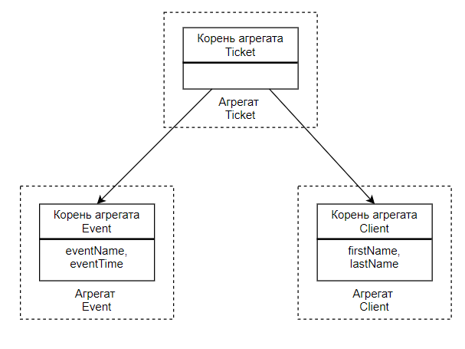
Исходный код:
Client.php
<?php
class Client
{
private int $id;
private string $firstName;
private string $lastName;
private array $events;
/**
* @return string
*/
public function getFirstName(): string
{
return $this->firstName;
}
/**
* @param string $firstName
*/
public function setFirstName(string $firstName): void
{
$this->firstName = $firstName;
}
/**
* @return string
*/
public function getLastName(): string
{
return $this->lastName;
}
/**
* @param string $lastName
*/
public function setLastName(string $lastName): void
{
$this->lastName = $lastName;
}
/**
* @return int
*/
public function getId(): int
{
return $this->id;
}
/**
* @param int $id
*/
public function setId(int $id): void
{
$this->id = $id;
}
/**
* @return array
*/
public function getEvents(): array
{
return $this->events;
}
/**
* @param array $events
*/
public function setEvents(array $events): void
{
$this->events = $events;
}
}
Event.php
<?php
class Event
{
private int $id;
private string $eventName;
private string $eventTime;
private array $clients;
/**
* @return int
*/
public function getId(): int
{
return $this->id;
}
/**
* @param int $id
*/
public function setId(int $id): void
{
$this->id = $id;
}
/**
* @return string
*/
public function getEventName(): string
{
return $this->eventName;
}
/**
* @param string $eventName
*/
public function setEventName(string $eventName): void
{
$this->eventName = $eventName;
}
/**
* @return string
*/
public function getEventTime(): string
{
return $this->eventTime;
}
/**
* @param string $eventTime
*/
public function setEventTime(string $eventTime): void
{
$this->eventTime = $eventTime;
}
/**
* @param array $clients
*/
public function setClients(array $clients): void
{
$this->clients = $clients;
}
/**
* @return array
*/
public function getClients(): array
{
return $this->clients;
}
}
Ticket.php
<?php
class Ticket
{
private int $id;
private int $eventId;
private Event $event;
private int $clientId;
private Client $client;
private int $cost;
/**
* @return int
*/
public function getId(): int
{
return $this->id;
}
/**
* @param int $id
*/
public function setId(int $id): void
{
$this->id = $id;
}
/**
* @return int
*/
public function getCost(): int
{
return $this->cost;
}
/**
* @param int $cost
*/
public function setCost(int $cost): void
{
$this->cost = $cost;
}
/**
* @return int
*/
public function getEventId(): int
{
return $this->eventId;
}
/**
* @param int $eventId
*/
public function setEventId(int $eventId): void
{
$this->eventId = $eventId;
}
/**
* @return int
*/
public function getClientId(): int
{
return $this->clientId;
}
/**
* @param int $clientId
*/
public function setClientId(int $clientId): void
{
$this->clientId = $clientId;
}
/**
* @return Event
*/
public function getEvent(): Event
{
return $this->event;
}
/**
* @param Event $event
*/
public function setEvent(Event $event): void
{
$this->event = $event;
}
/**
* @return Client
*/
public function getClient(): Client
{
return $this->client;
}
/**
* @param Client $client
*/
public function setClient(Client $client): void
{
$this->client = $client;
}
}
ClientRepository.php
<?php
include("Interfaces/IClientRepository.php");
class ClientRepository implements IClientRepository
{
private PDO $connection;
public function __construct(PDO $connection)
{
$this->connection = $connection;
}
public function getAll(): array
{
$query = 'SELECT * FROM "Client"';
$stmt = $this->connection->prepare($query);
$stmt->execute();
return $stmt->fetchAll();
}
public function create(Client $entity)
{
$query = 'INSERT INTO "Client"
("FirstName", "LastName")
VALUES
(?, ?)';
$stmt = $this->connection->prepare($query);
$stmt->execute([$entity->getFirstName(), $entity->getLastName()]);
return $stmt->fetch();
}
public function getByIdOrNull($id): Client
{
// TODO: Implement getByIdOrNull() method.
}
public function update(Client $entity)
{
// TODO: Implement update() method.
}
public function delete($id)
{
// TODO: Implement delete() method.
}
}
EventRepository.php
<?php
include("Interfaces/IEventRepository.php");
class EventRepository implements IEventRepository
{
private PDO $connection;
public function __construct(PDO $connection)
{
$this->connection = $connection;
}
public function getAll(): array
{
$query = 'SELECT * FROM "Event"';
$stmt = $this->connection->prepare($query);
$stmt->execute();
return $stmt->fetchAll();
}
public function create(Event $entity)
{
$query = 'INSERT INTO "Event"
("EventName", "EventTime")
VALUES
(?, ?)';
$stmt = $this->connection->prepare($query);
$stmt->execute([$entity->getEventName(), $entity->getEventTime()]);
return $stmt->fetch();
}
public function getByIdOrNull($id): Event
{
// TODO: Implement getByIdOrNull() method.
}
public function update(Event $entity)
{
// TODO: Implement update() method.
}
public function delete($id)
{
// TODO: Implement delete() method.
}
}
TicketRepository.php
<?php
include("Interfaces/ITicketRepository.php");
class TicketRepository implements ITicketRepository
{
private PDO $connection;
public function __construct(PDO $connection)
{
$this->connection = $connection;
}
public function getAll(): array
{
$query = 'SELECT * FROM "Ticket"';
$stmt = $this->connection->prepare($query);
$stmt->execute();
return $stmt->fetchAll();
}
public function create(Ticket $entity)
{
$query = 'INSERT INTO "Ticket"
("ClientId", "EventId", "Cost")
VALUES
(?, ?, ?)';
$stmt = $this->connection->prepare($query);
$stmt->execute([$entity->getClientId(), $entity->getEventId(), $entity->getCost()]);
return $stmt->fetch();
}
public function getByIdOrNull($id): Ticket
{
// TODO: Implement getByIdOrNull() method.
}
public function update(Ticket $entity)
{
// TODO: Implement update() method.
}
public function delete($id)
{
// TODO: Implement delete() method.
}
}
Выводы: в ходе выполнения лабораторной работы были ознакомлены с тактическими шаблонами предметно ориентированного проектирования.

